Epleferda i Hardanger
  - Oppgåve 2. Langsvarsoppgåve
Du skal velje ei av oppgåvene.
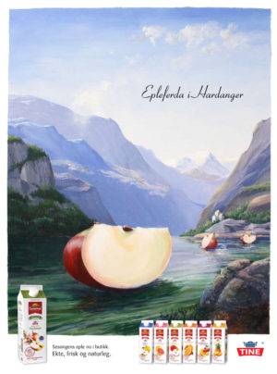 | 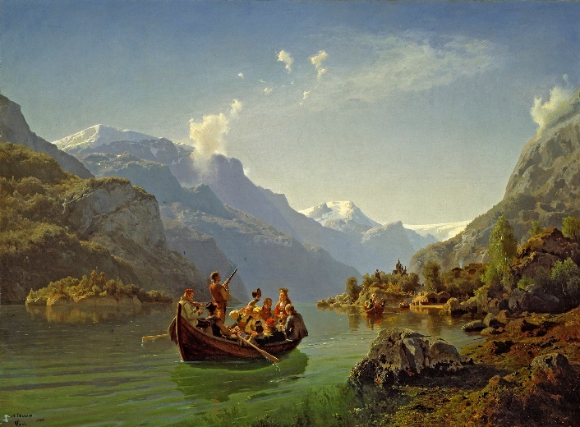  Foto frå Wikipedia
Epleferda i Hardanger,  reklame frå Tine | Brudeferden i Hardanger,  måleri av Tidemann og Gude, 1848

Oppgåve 2a
Analyser reklamen «Epleferda i Hardanger» og vurder samspelet mellom dei ulike uttrykksformene/modalitetane. Bruk omgrep frå retorikken.
Svaret blir vurdert på følgande område:
Svar på oppgåva
– i kva for grad teksten blir analysert
– bruken av relevante eksempel
– i kva for grad refleksjonen er relevant og grunngjeven

Språkføring
- bruken av fagspråk
- formuleringar og variasjon i ordforråd

Struktur
- i kva for grad det er formålstenleg og variert setningsstruktur
- i kva for grad det er formålstenleg avsnittsstruktur
- samanbinding mellom setningar og avsnitt

Formelle ferdigheiter
- rettskriving og teiknsetting

Kjeldebruk og kjeldeføring
- i kva for grad kjelder blir brukte på ein kritisk, sjølvstendig og etterprøvbar måte

Oppgåve 2b
Skriv eit essay der du utforskar og reflekterer over korleis desse to bilda framstiller norsk natur, og kva du sjølv synest er viktig med naturen.
Lag tittel sjølv.
Svaret blir vurdert på følgande område:
Svar på oppgåva
- i kva grad påstanden og innhaldet i tekstvedlegga blir utforska og reflektert over
- bruken av eksempel frå vedlegga

Språkføring
- formuleringar og ordforråd
- kreativitet i val av verkemiddel i utforminga av teksten

Struktur
- i kva for grad det er formålstenleg og variert setningsstruktur
- i kva for grad det er formålstenleg avsnittsstruktur
- samanbinding mellom setningar og avsnitt

Formelle ferdigheiter
- rettskriving og teiknsetting

Kjeldebruk og kjeldeføring
- markering av eventuelle sitat

